Contents
INTERIOR 3
Abside 3
Capela radiante 3
Coro 3
Cruzeiro 3
Deambulatório 4
Nártex 4
Nave 4
Presbitério 4
Transepto 5
EXTERIOR 5
Arcobotante 5
Arquitrave 6
Arquivolta 6
Cabeceira 7
Contraforte 7
Fachada 7
Gárgula 7
Lanterna 8
Pináculo 9
Portal 9
Tambor 9
Tímpano 9
Tribuna 10
Westwerk 10
Abóbada 10
Altar 11
Arcada 11
Capitel 11
Coluna 12
Clerestório 12
Cúpula 13
Mosaico 13
Retábulo 14
Rosácea 14
Talha dourada 15
Trifório 15
Vitral 16
Outros 17
Arco 17
Florão 18
Gablete 18
Cogulho 19
Lóbulo 19
Traceria 20
Tramo 21

INTERIOR

Abside
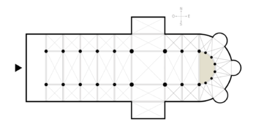
Figure 1

Capela radiante
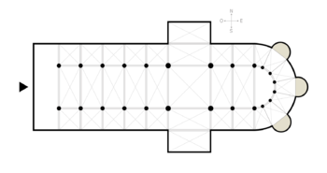
Figure 2

Coro
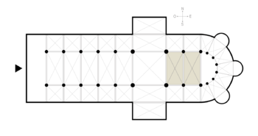
Figure 3

Cruzeiro
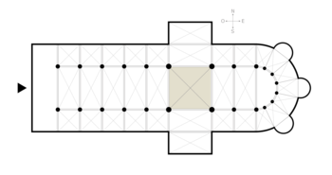
Figure 4

Deambulatório
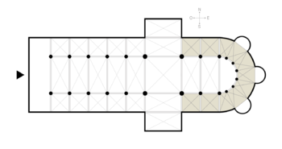
Figure 5

Nártex
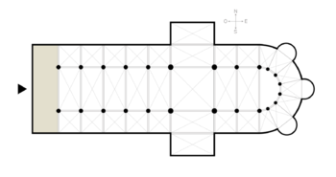
Figure 6

Nave
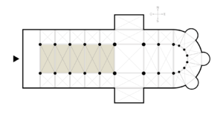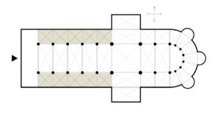
Figuras 7 e 8
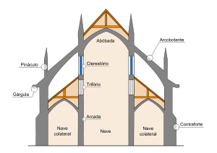
Figure 9

Presbitério
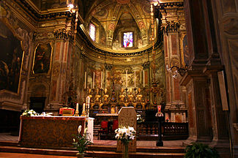
O presbitério é o espaço que num templo ou catedral católicos, precede o altar-mor. Estava, até ao Concílio Vaticano II, reservado ao clero e pode ficar separado da nave central por grades, escadas ou varandim. Costuma ser o lugar destinado ao coro, embora não necessariamente.
Nos estilos românico e gótico, é o ramo da nave que une a capela absidal com a nave ou o cruzeiro, o que costuma coincidir com a definição anterior. O arco que separa o presbitério da nave ou do cruzeiro, sobretudo no primeiro estilo, é conhecido como arco triunfal e habitualmente apresenta os capitéis de decoração mais elaborada.
Figure 10 Presbitério da igreja de Santo Alexandre em Milão (Itália

Transepto
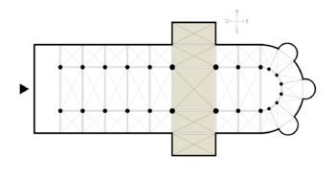
Figure 11

EXTERIOR

Arcobotante
O arcobotante (ou botaréu) é uma construção em forma de meio arco, erguida na parte exterior dos edifícios românicos e góticos para apoiar as paredes e repartir o peso das paredes e colunas só assim se conseguiu aumentar as alturas das edificações dando forma (beleza), função (estrutura) com a técnica da época. O arcobotante liga-se ao contraforte, e estes, ligados, se auxiliam na sustentação do peso da abóbada.
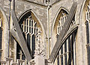
Figure 12
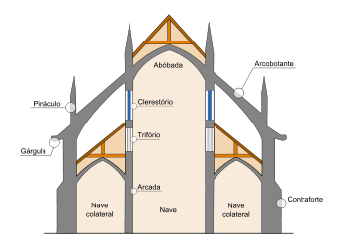
Figure 13

Arquitrave
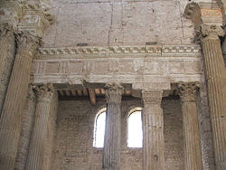
Figure 16 - Arquitrave na Basílica de San Salvatore em Spoleto.

Arquivolta
Arquivolta, termo de origem latina - arco + volta, é um elemento arquitectónico decorativo utilizado em conjunto (várias arquivoltas) a emoldurar uma abertura em arco, referindo-se geralmente à sua aplicação em portais de entrada de igrejas ou catedrais em estilo românico ou gótico.
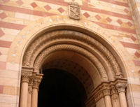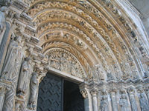
Fig 17 Arquivoltas em entrada para a
Catedral de Speyer na Alemanha
Fig 18 Arquivoltas do Portal Dourado da
Catedral de Freiberg na Alemanha

Cabeceira
O termo arquitectónico cabeceira designa, numa igreja ou principalmente numa catedral com orientação Oeste-Este, o conjunto das áreas situadas a Leste (o lado oposto à fachada principal - a cabeça do corpo de Cristo numa planta em cruz) quando vistas do exterior (abside + deambulatório + capelas radiantes).
Em igrejas de planta mais simples é comum visualizar-se do exterior somente uma abside, mas em construções mais complexas, como nas catedrais góticas francesas, o remate após o coro pode ser de tal modo complexo, com arcobotantes e diversos elementos decorativos a fazer a interligação, que se torna difícil distinguir as diferentes componentes do todo. A este remate, como peça única, dá-se o nome de cabeceira.
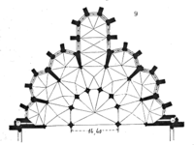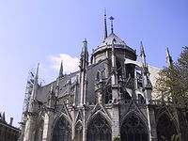
Figure 19 Plano da cabeceira
da Catedral de Amiens.
Figure 20- Cabeceira da Catedral de Notre-Dame,

Contraforte
Um contraforte é um reforço de um muro ou muralha, geralmente constituído de um pilar de alvenaria na superfície externa ou interna de uma parede, para sustentar a pressão de uma abóbada (onde também pode funcionar em conjugação com o arcobotante), terraço ou outros esforços que possam derrubá-la. Comummente chamado por pedreiros de "gigante".
Na arquitectura gótica existe um novo tipo de contraforte, composto por dois elementos: o botaréu e o arcobotante.

Fachada

Gárgula
As gárgulas, na arquitectura, são desaguadouros, ou seja, são a parte saliente das calhas de telhados que se destina a escoar águas pluviais a certa distância da parede e que, especialmente na Idade Média, eram ornadas com figuras monstruosas, humanas ou animalescas, comumente presentes na arquitetura gótica. O termo se origina do francês gargouille, originado de gargalo ou garganta, em Latim gurgulio, gula. Palavras similares derivam da raiz gar, engolir, a palavra representando o gorgulhante som da água; em italiano: doccione; alemão: Ausguss, Wasserspeier.
Acreditava-se que as gárgulas eram os guardiões das catedrais e que durante a noite, ganhavam vida.
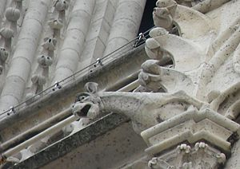
Figure 21 - Gárgula da Catedral de Notre-Dame de Paris.
Uma quimera, ou uma figura grotesca, é um tipo de escultura similar que não funciona como desaguadouros e serve apenas para funções artísticas e ornamentais. Elas também são popularmente conhecidas como gárgulas.
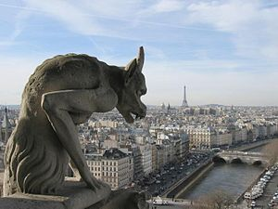
Figure 22 - Quimera na Catedral de Notre-Dame de Paris.

Lanterna
Lanterna, é um elemento da arquitectura religiosa. Identifica-se como uma espécie de "casa" sobre o ponto mais alto de uma cúpula. Geralmente, nos templos católicos, é sobre ela que é fixada a cruz, que identificará a construção como uma construção católica.
É importante dizer, que a lanterna só será construída sobre uma cúpula qualquer
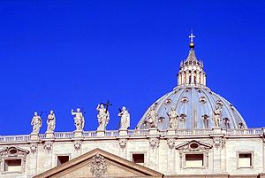
Figure 23 - A Lanterna da Basílica de São Pedro.

Pináculo
Pináculo é o ponto mais alto de um determinado lugar, um edifício ou uma torre, por exemplo. O pináculo é uma alvenaria empregue como peso no cume de um contraforte ou em forma decorativa como remate.

Portal
Em arquitectura, um portal é a entrada principal que geralmente se apresenta de forma ornamentada, usualmente numa igreja, catedral ou num grande edifício. As portas surgiram dos antigos portais, na Grécia.

Tambor
O tambor, é um elemento da arquitectura eclesiástica. É esse elemento que dá apoio à cúpula, por sobre as colunas e/ou abóbadas. Geralmente, é constituído por algumas colunas e vitrais. Também pode ser construído na forma de um círculo ou de em octógono.
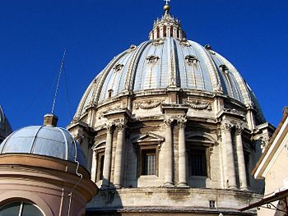
Figure 24 - O tambor é a seqüência de colunas e vitrais abaixo da cúpula. Este é o tambor da Basílica de São Pedro.

Tímpano
Em arquitectura, tímpano é um espaço geralmente triangular ou em arco, liso ou ornado com esculturas, limitado pelos três lados do frontão, por um ou mais arcos ou por linhas rectas que assenta sobre o portal de entrada de uma igreja, catedral ou templo.
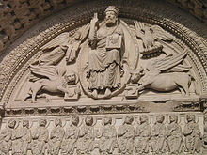
Figure 25 - Os símbolos dos quatro Evangelistas rodeiam Cristo Glorioso neste tímpano românico em Arles.

Tribuna
Na igreja a tribuna é constituído por sacadas que se abrem do segundo piso para o interior da nave de uma igreja e serviam para que personalidades ilustres assistissem ao culto sem entrar em contacto com a plebe. O lugar elevado de onde falam os oradores, também é chamado de púlpito.
Figure 26 - Westwerk da igreja da Abadia de Corvey (Alemanha, séc. IX).

Westwerk
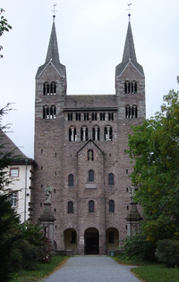
Westwerk (alemão para obra ocidental) é o nome dado à seção monumental localizada na fachada ocidental de certas igrejas medievais. Esse elemento arquitectónico teve sua origem na arquitetura carolíngia (séc. IX), persistiu na arquitetura otoniana (séc. X) e influenciou a arquitectura religiosa românica, especialmente na Alemanha, a partir do século XI.
O Westwerk é o corpo com transepto, coro e ábside, na fachada ocidental da basílica de três naves e perpendicular às mesmas. Externamente, os lados ocidental e oriental das basílicas são iguais, mas no interior, o Westwerk é uma construção elevada sobre o pavimento térreo, formando um recinto quadrado fechado em três lados, por galerias, com o quarto lado aberto em arcada para a nave central. Essa característica pretendia representar a fusão dos poderes terreno e religioso na pessoa do imperador e era o local reservado de onde o imperador assistia às missas.

Abóbada
A abóbada é uma construção em forma de arco com a qual se cobrem espaços compreendidos entre muros, pilares ou colunas. Compõe-se de peças lavradas em pedra especialmente para este fim, denominadas aduelas, ou de tijolos apoiados sobre uma estrutura provisória de madeira, o cimbre.
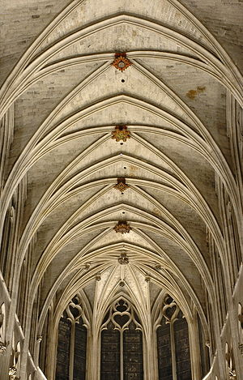
Embora de uso generalizado no Império Romano, a construção de abóbodas constituiu o principal problema arquitectónico da Idade Média europeia. O desafio de construí-las foi um dos factores que impulsionaram a evolução da arquitectura ocidental
Figure 27 - Abóbodas góticas na igreja de Saint-Séverin de Paris.

Altar
Altar, do latim altare ou ara (lat. class.), plataforma semelhante a uma mesa constituída por uma rocha, elevação ou outra estrutura que possibilite ao sacerdote, líder ou mentor espiritual, sacrificar à divindade, ou divindades, em um templo religioso ou local sagrado.

Arcada
Uma arcada (ou arcaria) é formada por uma sequência de arcos, em geral formando um plano divisor de espaços, os quais assentam-se em colunas. São, por exemplo, encontradas em claustros.
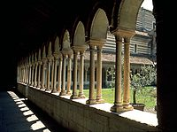
Figure 28 -Arcada do claustro de San Zeno Maggiore, Verona.

Capitel
O capitel é a extremidade superior de uma coluna, de um pilar ou de uma pilastra, cuja função mecânica é transmitir os esforços para o fuste.
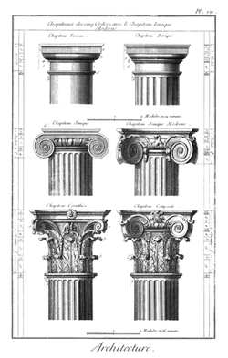
Figure 29 - Capitéis de diferentes ordens arquitectónicas

Coluna
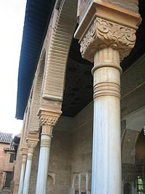
Uma coluna é um elemento arquitectónico destinado a receber as cargas verticais de uma obra de arquitectura (arco, arquitrave, abóbada) transmitindo-as à fundação. Embora tenha a mesma função de um pilar, este é geralmente mais robusto e de secção quadrada, (o que poderia corresponder genericamente ao fuste da coluna). A coluna costuma ser caracterizada por uma estrutura mais esbelta e esguia em prumo (tradicionalmente de secção cilíndrica podendo também ser poligonal) e que acarreta um significado histórico, decorativo e simbólico mais acentuado.
Figure 30 - Coluna de influência islâmica em Espanha.

Clerestório
Em arquitectura clerestório é o nome que se dá à parte da parede de uma nave, iluminada naturalmente por um conjunto de janelas laterais do andar superior das igrejas medievais do estilo gótico. De uma forma geral, refere-se à fiada de janelas altas, dispostas sobre um telhado adjacente. O seu uso remonta às basílicas romanas.
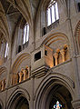
Figure 31 - Abadia de Malmesbury, o clerestório é o nível superior com janelas.
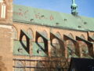
Figure 32 - Clerestório visto do exterior. Stralsund, St Nikolai.

Cúpula
Uma cúpula ou domo é uma abóbada hemisférica ou esferóide. Se a base é obtida paralelamente ao menor diâmetro da elipse, resulta-se em uma cúpula alta, dando a sensação de um alcance maior da estrutura. Se a seção é feita pelo maior diâmetro o resultado é uma cúpula baixa.
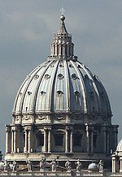
Uma inovação espectacular, base do estilo barroco, é a cúpula oval. Apesar de ser identificada em catedrais de Bernini e Borromini, sua primeira versão foi construída por Vignola para uma pequena capela chamada Sant'Andrea, encomendada em 1552 pelo Papa Júlio III.
Três cúpulas que tiveram muita influência em arquitecturas posteriores foram as de Santa Sofia em Constantinopla, o Domo da Rocha em Jerusalém e o Panteão de Roma. Na arquitectura ocidental, as cúpulas de maior influência desde o período renascentista foram a Basílica de São Pedro no Vaticano e a de Jules Hardouin-Mansart em Paris. A cúpula da Catedral de São Paulo, em Londres, foi uma inspiração do Capitólio em Washington.
Em italiano, uma catedral é geralmente chamada um duomo, não porque tantas possuem tal estrutura na sua arquitectura, mas porque em latim domus significa "lar" ("o lar de Deus"). Uma cúpula é uma marca de um palácio ambicioso. A primeira cúpula residencial foi a de Nero, construída após o grande fogo de Roma em 64 a.C..
Figure 33 - Cúpula da Basílica de São Pedro.

Mosaico
Mosaico ou arte musiva, é de origem Alemã. É um embutido de pequenas peças (tesselas) de pedra ou de outros materiais como (plástico, areia, papel ou conchas), formando determinado mosaico. O objetivo do desenho é preencher algum tipo de plano, como pisos e paredes.
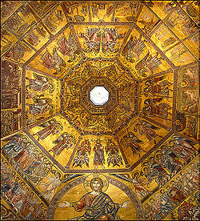
Figure 34 - Cúpula do Batistério de Florença

Retábulo
Retábulo (do espanhol retablo) é uma construção de madeira, de mármore, ou de outro material, com lavores, que fica por trás e/ou acima do altar e que, normalmente, encerra um ou mais painéis pintados ou em baixo-relevo.
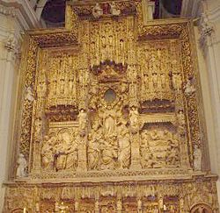
Figure 35 - O retábulo de El Pilar de Zaragoza, Aragão, Espanha, por Damián Forment é um exemplo de construção em pedra.

Rosácea
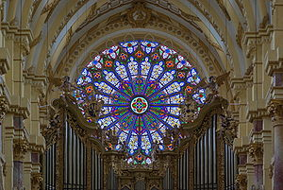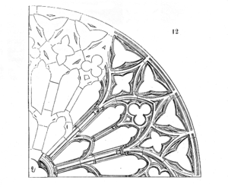
Figure 36 - Rosácea vista do interior da igreja de Kloster Ebrach em Ebrach, Alemanha.
Figure 37 - Detalhe de rosácea do século XIII, ilustração de 1856
A rosácea é um elemento arquitectónico ornamental usado no seu auge em catedrais durante o período gótico. Dentro do eixo condutor deste período artístico, a rosácea transmite, através da luz e da cor, o contacto com a espiritualidade e a ascensão ao sagrado.

Talha dourada
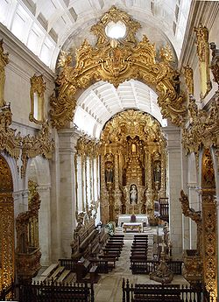
Talha dourada é uma técnica escultórica em que madeira é talhada (esculpida) e posteriormente dourada, ou seja, revestida por uma película de ouro. Esta técnica, principalmente associada à arquitectura, teve um período de grande aplicação na península Ibérica e respectivas colónias durante o barroco onde se dá destaque ao jogo de volumes. Tornou-se num dos principais cunhos do barroco do norte de Portugal, a par do azulejo, nos séculos XVII e XVIII, especialmente no interior de igrejas e capelas em altares e retábulos. Para uma encomenda de talha dourada era necessário o trabalho de vários artesãos sob a orientação de um mestre.
Figure 38 - mosteiro de Tibães, referência do rococó Português, Braga

Trifório
O termo arquitectónico trifório refere-se a uma galeria estreita, aberta (ou arcada cega) sobre o andar das arcadas ou das tribunas e sob o clerestório nas paredes laterais que separam a nave principal das colaterais nas igrejas ou catedrais medievais. Esta zona sem janelas faz a ligação estética entre os outros dois elementos do conjunto dando outra plasticidade à parede que de outro modo ficaria vazia e fechada para o exterior por aí se encontrar o telhado das naves laterais (mais baixas que a nave central).
Com o desenvolvimento do estilo gótico outras coberturas para as alas laterais são desenvolvidas permitindo rasgar aberturas para o exterior na zona do trifório. Deste modo esta zona perde o seu objectivo e função originais
Figure 39 - Abadia de Malmesbury, o trifório é o nível intermédio com uma arcada cega.

Vitral
O vitral (da língua francesa "vitrail") é um tipo de vidraça composta por pedaços de vidro coloridos, que geralmente representa cenas ou personagens. É um dos elementos arquitectónicos característicos do estilo gótico.
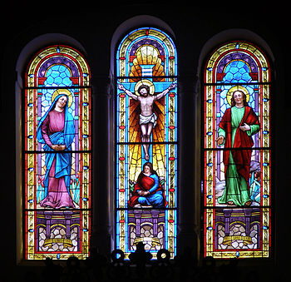
Figure 40 - Vitral na Igreja Matriz de Espinho, Portugal.

Outros

Arco
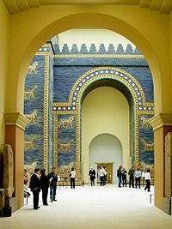
O termo arco, do latim arcus, designa um elemento construtivo em curva que é arredondado, normalmente em alvenaria, que emoldura a parte superior de um vão (abertura, passagem) ou reentrância suportando o peso vertical do muro em que se encontra.
Figure 41 - Arco de volta perfeita na Porta de Ishtar, Museu de Pérgamo, em Berlim
Das diversas aplicações que um arco pode ter, observa-se principalmente a sua utilização em portas, janelas, pontes, aquedutos, como elementos de composição tri-dimensional de abóbadas e até em paredes de retenção ou barragens (onde a pressão se efectua horizontalmente). Também em formações geológicas naturais se podem encontrar arcos como resultado da erosão.
Mas além da sua função prática de distribuição da carga o arco possui também uma forte componente decorativa permitindo uma grande variedade formal. É neste sentido estético que o arco se torna um elemento útil à identificação e classificação dos diversos movimentos artísticos na arquitectura.

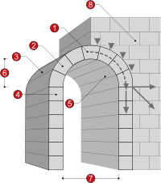
1. Chave: Bloco superior ou aduela de topo que “fecha” ou trava a estrutura e pode ser decorada. Também designa o ponto de fecho de uma abóbada onde os arcos que a compõem se cruzam, geralmente em forma estilizada de flor.
2. Aduela: Bloco em cunha que compõe a zona curva do arco e é colocada em sentido radial com a face côncava para o interior e a convexa para o exterior.
3. Extradorso: Face exterior e convexa do arco.
4. Imposta: Bloco superior do pilar que separa o pé-direito do bloco de onde começa a curva, a aduela de arranque. É sobre a imposta que assenta esta primeira aduela que tem pelo menos um dos lados (junta) horizontal.
Figure 42 - Representação esquemática do arco.
5. Intradorso: Face interior e côncava do arco.
6. Flecha: Dimensão que se prolonga desde a linha de arranque (delimitada pela imposta e pela aduela de arranque) até à face interior da chave. Esta área pode ser tapada dando lugar a um tímpano.
7. Luz: Vão, largura do arco, geralmente maior que a sua profundidade. A relação entre a flecha e a luz é geralmente traduzida numa fracção (ex: 1/2, 1/3, etc.)
8. Contraforte: Muro que suporta a impulsão do arco. Caso não exista uma parede esta impulsão pode ser recolhida por outro arco lateral e assim sucessivamente (arcada).

Florão
O elemento arquitectónico florão, também crista, designa um pequeno elemento decorativo em pedra difundido em edifícios da Idade Média, especialmente durante o estilo gótico. Geralmente situado em locais altos como parte integrante de elementos de acentuação de verticalidade, o florão surge como remate isolado no topo de pináculos, gabletes, etc., onde proliferam também cogulhos.
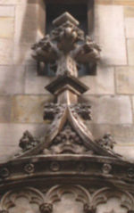
Figure 43 - Florão a rematar composição escultórica na Câmara Municipal de Aachen, Alemanha.

Gablete
A gablete é uma parede ornamental triangular, construída sobre um arco, vão de porta, portal ou janela. Foi muito utilizado na arquitetura gótica para proporcionar uma maior ilusão de verticalidade aos edificios. Pode apresentar elementos decorativos laterais e no vértice ou ainda ser rendilhado em traceria.
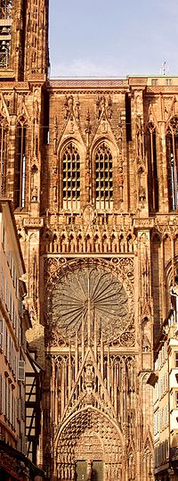
Figure 44 - Gablete em traceria (estilo gótico) sob a rosácea e a coroar portal da Catedral de Notre-Dame de Estrasburgo.

Cogulho
O elemento arquitectónico cogulho, também crochet, colchete ou cogoilo, designa um pequeno elemento decorativo em pedra representando folhas estilizadas, de uso comum na arquitectura do estilo gótico.
Estes elementos encurvados e retorcidos surgem em repetição, e colocados à mesma distância entre si, especialmente a rematar arestas de pináculos (coroados no pico com um florão ou crista), gabletes e arcos.
No gótico primitivo estas formas são bastante simplificadas passando a formas extremamente trabalhadas no gótico flamejante, quando a profusão de decoração atinge o auge do estilo e se acentua a ideia de verticalidade e de movimento em direcção ao céu.
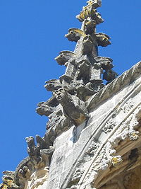
Figure 45 - Convento de Cristo em Tomar,
pormenor de pináculo revestido a cogulhos.

Lóbulo
O termo lóbulo designa, em arquitectura, um elemento decorativo formado por um segmento de círculo que se multiplica formando um conjunto ornamental. Estes conjuntos podem ser de 3 arcos (Trilóbulo), 4 arcos (Quadrilóbulo ou Quadrifólio), ou podem ser ainda polilobados (ou polilobulados) quando apresentam mais de 4 arcos de círculo.
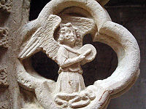
Figure 46 - Quadrilóbulo com motivo escultórico, Igreja La Chaise-Dieu, França
A aplicação deste elemento em forma de trevo é variada podendo surgir inscrito numa circunferência em óculos (janelas circulares) do românico, em rectângulos ou outras formas poligonais. No estilo gótico assiste-se a uma profusão de lóbulos em decorações em traceria a revestir a catedral, aplicados a gabletes, intradorso de arcos, vitrais etc. Também no manuelino se observa uma vasta aplicação de lóbulos com 4 folhas.
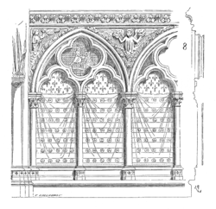
Figure 47 - Arcada cega na Saint Chapelle, Paris, Ilustração de Viollet-le-Duc, 1856. Quadrilóbulo inscrito em arco quebrado, intradorso trilobado

Traceria
O termo traceria, ou arrendado, refere-se ao trabalho decorativo em pedra (também por vezes madeira) composto por elementos geométricos e utilizado na arquitectura, especialmente de grande desenvolvimento na arquitectura gótica. Este ornamento pode subdividir aberturas (como em rosáceas) em forma de renda perfurada ou revestir áreas com formas em relevo podendo-se encontrar aplicado a coroar janelas, arcos, a ornamentar abóbadas, gabletes e pináculos ou a cobrir superfícies planas como painéis (de coro por exemplo) ou paredes.
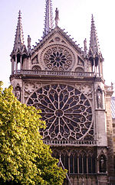
Figure 48 - Catedral de Notre-Dame de Paris, França.

Tramo
O tramo é uma unidade rítmica, formada por uma abóbada e seus elementos de descarga de força.
É definido transversalmente por dois arcos torais ou dobrados; longitudinalmente, por dois arcos formeiros, que separam a nave principal das laterais, e por arcos cruzeiros, que formam as arestas ou nervuras da abóbada.
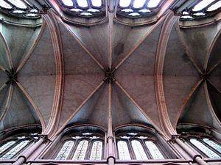
Figure 49 - Abóbadas sobre a nave da Cathedral St-Jean, Lyon. Na imagem são visíveis 3 tramos (só o central está visível na sua totalidade).

